CAPÍTULO 7

**7. ANÁLISIS DE HOMOGENEIDAD**

El objetivo del presente estudio es examinar la dependencia de un conjunto de variables (relación de un conjunto de variables), para esto se utilizará como una valiosa herramienta el sistema GIFI, del cual se derivan todas las técnicas multivariadas clásicas y casos especiales, como el que se va a utilizar a lo largo de este capítulo, el análisis de homogeneidad o de correspondencias múltiples.

**7.1 Sistema GIFI**

El sistema GIFI es una colección de técnicas multivariadas, que primordialmente enfocan el problema de la interdependencia de las variables categóricas, es de suma importancia mencionar que una de las bases de este sistema es el MÉTODO DE LA ESCALA ÓPTIMA, cuyo objetivo es asignar números a las categorías y de esta manera introducir una transformación de variables, dichos números poseen la propiedad de ser óptimos con respecto a algún criterio bien definido y preservar el nivel de medida de las variables sean estas: numéricas, nominales u ordinales.

Dos aspectos importantes de este sistema son:

* La implementación de la escala óptima de las variables a través de algoritmos de Mínimos Cuadrados Alternantes, y
* El énfasis en la representación geométrica de la solución.

En general la idea básica del sistema GIFI es que las variables pueden ser agrupadas en subconjuntos de varias maneras y las variables cualitativas pueden ser cuantificadas utilizando varios tipos de restricciones, se pueden generar así muchas de las técnicas multivariadas clásicas, pero con muchas extensiones.

**7.2 Análisis Multivariado No Lineal**

Matemáticamente, un objetivo típico del Análisis Multivariado es encontrar un espacio dimensional reducido que aproxime el espacio dimensional original, reteniendo la mayor cantidad de información y representatividad de los datos originalmente propuestos. Existen varias técnicas para el análisis de los datos, como por ejemplo: el análisis de Dependencia y de Interdependencia.

En el **Análisis de Dependencia** una o más variables son elegidas para constituir un conjunto diferente, y se determina la forma en que dependen de las variables restantes.

En el **Análisis de Interdependencia** las relaciones de un conjunto de variables entre ellas es cubierto, sin ninguna variable seleccionada para ejercer un rol especial.

En algunos manuales de Análisis Multivariado, como el de Anderson y Kshirsagar, el Análisis Multivariado está definido como el análisis de una muestra aleatoria de una población que posee una distribución normal multivariada. Las filas de la matriz de datos se consideran independientes y de tamaño N, correspondientes a una distribución normal J-dimensional.

Para estas técnicas, en cambio, no se hará ninguna suposición sobre la distribución de la población de donde se han obtenido los datos. Se debe enfocar mas bien en la estructura de la distancia geométrica, donde las coordenadas de un espacio dimensional extenso corresponden a los datos originales, los mismos que serán reemplazados por otro sistema de coordenadas, dependiendo de la correspondencia uno a uno de los espacios en mención.

La No-Linealidad aparece cuando estamos interesados en analizar datos categóricos, puesto que la última meta es encontrar una representación dimensional reducida del espacio dimensional extenso original, donde posiblemente es mas factible describir y categorizar las dependencias e interdependencias en los datos.

Para este fin es necesario introducir la **función de pérdida** (loss function), la misma que mide la bondad de ajuste de la aproximación y que subsecuentemente es minimizada.

Existen dos métodos para el análisis de datos categóricos:

* El Análisis Log-Lineal
* El Método de la Escala Óptima.

El **Análisis Log-Lineal** modela una tabla de contingencia, descomponiendo el logaritmo de las frecuencias observadas mediante un modelo lineal, sin embargo, este tipo de análisis presenta dos desventajas:

* Posee el problema de celdas vacías, y
* Dificultad para interpretar los parámetros del modelo.

El **Método de la Escala Óptima** analiza los datos categóricos como datos numéricos, asignando números a las categorías, estos números tienen la propiedad de ser óptimos con respecto a algún criterio bien definido; su objetivo principal es reducir la información contenida en una tabla de contingencia a una simple, pero más consistente variable latente, es importante mencionar que el sistema GIFI, corresponde a un caso particular del método presente.

**7.3 Análisis de Homogeneidad**

**7.3.1 Definición, objetivo y comparación con otras técnicas**

El análisis de homogeneidad cuantifica los datos (categóricos) nominales mediante la asignación de valores numéricos a los casos (los objetos) y a las categorías. El análisis de homogeneidad se conoce también por el acrónimo HOMALS, del inglés *homogeneity análisis by means of alternating least squares* (análisis de homogeneidad mediante mínimos cuadrados alternantes).

El objetivo del HOMALS es describir las relaciones entre dos o más variables nominales en un espacio de pocas dimensiones que contiene las categorías de las variables así como los objetos pertenecientes a dichas categorías.

Los objetos pertenecientes a la misma categoría se representan cerca los unos de los otros, mientras que los objetos de diferentes categorías se representan alejados los unos de los otros. Cada objeto se encuentra lo más cerca posible de los puntos de categoría para las categorías a las que pertenece dicho objeto.

El análisis de homogeneidad es similar al análisis de correspondencias simples, pero no está limitado a dos variables. Es por ello que el análisis de homogeneidad se conoce también como el *análisis de correspondencias múltiples*. También se puede ver al análisis de homogeneidad como un análisis de componentes principales para datos nominales.

El análisis de homogeneidad es más adecuado que el análisis de componentes principales típico cuando no se conservan las relaciones lineales entre las variables, o cuando las variables se miden a nivel nominal. Además, la interpretación del resultado es mucho más sencilla en HOMALS que en otras técnicas categóricas, como pueden ser las tablas de contingencia y los modelos loglineales.

# 7.3.2 Criterios para la utilización del Análisis de Homogeneidad

El Análisis de Homogeneidad representa la base fundamental del Sistema GIFI. Es primordialmente considerada como una técnica que analiza variables categóricas.

La idea básica es realizar una escala de N objetos (y proyectarlos en un espacio Euclidiano de dimensiones pequeñas), en el que los objetos con perfiles similares se encuentren relativamente cerca, mientras que los objetos con perfiles diferentes se encuentren relativamente distantes. El énfasis se produce en los aspectos geométricos del problema, los principios que rigen el Análisis de Homogeneidad son:

1. Una escala que consiste en variables numéricas es HOMOGÉNEA si todas las variables en la escala están linealmente relacionadas.
2. Una escala que consiste en variables: nominales, ordinales y numéricas es HOMOGENIZABLE si todas las variables en la escala pueden ser transformadas o cuantificadas de forma tal que el resultado de la escala es homogénea.
3. La homogeneidadde un conjunto de variables (centradas) es medida por el cálculo de la suma de los cuadrados dentro de los objetos y la suma de los cuadrados entre los objetos.
4. El Análisis de Homogeneidad transforma en variables numéricas (es decir, asigna valores numéricos a cada una de las categorías de las variables) a las cantidades de las variables nominales u ordinales, de tal forma que la homogeneidad es maximizada.

Para formular las propiedades mencionadas anteriormente mediante una estructura matemática precisa, se procederá de la siguiente manera:

Se tiene un conjunto de datos que comprende N observaciones, en el caso en estudio, corresponde a las viviendas encuestadas en cada una de las parroquias, y J variables categóricas, que fueron descritas en el capítulo seis, que contarán con  categorías por variable. En el sistema GIFI, las variables categóricas son codificadas utilizando matrices indicadoras , con las entradas , si el objeto pertenece a la categoría , y  si pertenece a alguna otra categoría; debido a que algunos objetos están en una categoría particular, mientras que las otras están en diferentes, el tratamiento de las variables, es denominado NOMINAL.

La función de pérdida está dada por:



Donde SSQ (H), denota la norma de Frobenius de la matriz H, es decir, la suma de los cuadrados de la matriz H. Para evitar las soluciones triviales correspondientes a  para toda , se requiere adicionalmente que se satisfaga:

; con número de observaciones, Matriz de Identidad.

, donde  es un vector unitario de dimensiones apropiadas.

Los elementos de la matriz , se denominan **Puntuaciones de Objetos**, mientras aquellos que pertenecen a la matriz  se denominan **Cuantificaciones de Categorías**.

Bajo la definición de la función de pérdida, la diferencia entre las variables transformadas  es medida por la distancia media cuadrada de una variable hipotética . Por la definición de consistencia perfecta existe, y consecuentemente la pérdida es igual a cero si: , esto es, si cada combinación lineal  es idéntica al espacio común . En este caso las puntuaciones de los objetos son perfectamente discriminantes y las cuantificaciones categóricas son perfectamente homogéneas. En el caso no perfecto, la función GIFI de pérdida puede ser minimizada por las medidas de el algoritmo de Mínimos Cuadrados Alternantes ALS (*alternating least squares*), razón por la que a partir de este algoritmo surge la solución HOMALS.

**7.3.3 Solución Homals**

Algunas de las propiedades básicas de la solución Homals son:

Las Cuantificaciones de las Categorías y las Puntuaciones de los Objetos son representados en un espacio común.

Requiere que las soluciones sucesivas para las Puntuaciones de los Objetos no estén correlacionadas entre ellas, pero esto no implica que las cuantificaciones sucesivas de la misma variable sean no correlacionadas.

Existe una excepción a la regla anterior, si se aplica HOMALS a una situación solamente con dos variables categóricas, las cuantificaciones sucesivas de estas dos variables no serán correlacionadas, para esto, existe otro programa denominado ANACOR.

Una variable binaria (de dos categorías) puede ser cuantificada en una sola vía. Las cuantificaciones sucesivas de una variable son perfectamente correlacionadas.

Cuando todas las variables son binarias, los resultados de HOMALS son los mismos que aquellos obtenidos por el clásico Análisis de Componentes Principales, sin importar las cuantificaciones previas escogidas.

Si una variable tiene kj categorías, los puntos categóricos van a ser restringidos a un espacio con (kj–1) dimensiones. Una variable con  categorías nunca tiene más de (kj–1) cuantificaciones no correlacionadas. De hecho, si existen más de (kj–1) soluciones HOMALS, existirá dependencia lineal entre las cuantificaciones de la variable.

Un punto categórico es el centro del objeto que pertenece a la categoría.

Los objetos con patrones idénticos reciben puntuaciones idénticas de objetos. En general, la distancia entre dos puntos del objeto está relacionada con la similaridad entre los perfiles o patrones.

Una variable discrimina mejor a la extensión si sus puntos categóricos están alejados.

Si una medida discriminante es grande, los puntos categóricos están alejados entre ellos en dicha dimensión y las puntuaciones de objeto están cerca de sus puntos categóricos. De esta manera, los gráficos muestran para cada dimensión que variables son efectivas y cuales no.

La solución es expresada en términos de los valores propios, los cuales proporcionan para cada dimensión el valor promedio de las medidas de discriminación.

Si una categoría es aplicada solamente a un objeto, entonces la puntuación del objeto y el punto de la categoría coincidirán.

Los puntos categóricos con frecuencias marginales bajas estarán localizados lejos del origen del espacio común, mientras que las categorías con frecuencias marginales altas estarán localizadas cerca del origen.

Los objetos con un perfil único estarán localizados lejos del origen del espacio común, mientras que los objetos con perfiles similares estarán localizados cerca del origen.

Las cuantificaciones categóricas de cada variable , poseen una suma ponderada sobre las categorías iguales a cero.

La solución HOMALS permite trabajar con más de dos dimensiones.

La solución HOMALS es anidada. Esto significa que si uno requiere una solución HOMALS - dimensional y después una segunda solución tal que  es menor que , entonces las primeras  dimensiones de la última solución son idénticas que la solución  dimensional, en otras palabras, incrementando el número de dimensiones no requiere la revisión de cuantificaciones en las dimensiones previas.

La solución para las subsecuentes dimensiones son ordenadas, esto significa que la primera solución tiene el mayor valor propio absoluto.

La solución está dominada por medidas discriminantes grandes de solamente algunas variables, donde las otras variables son omitidas en el sentido de que sus medidas de discriminación son cercanas a cero.

Las variables omitidas son más dominantes en las subsecuentes dimensiones.

Se obtiene un buen resultado cuando los valores propios de la solución HOMALS son grandes y son cercanos a uno, dicho resultado implica que las variables diferentes están cerca las unas de las otras.

**7.4 Aplicación del Análisis de Homogeneidad a las variables en**

**estudio**

Para entender mejor el Análisis de Homogeneidad se codificó nuevamente algunas de las variables empleadas en este estudio.

**7.4.1 Codificación de las variables utilizadas en el Análisis de Homogeneidad**

X2= CONDICIÓN DE TENENCIA QUE OCUPA LA VIVIENDA

B1: Propia

B2: Arrendada

B3: Gratuita

B4: Por Servicios

X13= PRESENTACIÓN DE RECLAMOS ANTE LA EMPRESA DE AGUA POTABLE

M1: Si

M2: No

**X14= NIVEL DE SATISFACCIÓN DE LOS CIUDADANOS A LA ATENCIÓN Y SOLUCIÓN A LOS RECLAMOS DE AGUA POTABLE**

N1: Si

N2: No

**X15= CALIFICACIÓN AL SERVICIO DE AGUA POTABLE**

O1: Muy Bueno

O2: Bueno

O3: Regular

O4: Malo

O5: Muy Malo

**X17= TAPONAMIENTO DE LOS CANALES POR LA BASURA**

Q1: Nunca

Q2: Rara vez

Q3: Algunas veces

Q4: Frecuentemente

Q5: Siempre

Q6: No responde/No sabe

X18= INUNDACIONES (CUANDO LLUEVE) POR TAPONAMIENTOS

R1: Nunca

R2: Rara vez

R3: Algunas veces

R4: Frecuentemente

R5: Siempre

R6: No responde/No sabe

X21= CALIFICACIÓN AL SERVICIO DE ALCANTARILLADO

U1: Muy Bueno

U2: Bueno

U3: Regular

U4: Malo

U5: Muy Malo

X22= SITUACIÓN CON RESPECTO A LA TENENCIA DEL MEDIDOR DE ENERGÍA ELÉCTRICA

V1: Tiene medidor y recibe planillas

V2: No tiene medidor pero paga tarifa básica

V3: No tiene medidor ni paga tarifa básica

X23= SUSPENSIÓN (O CORTE) DEL SERVICIO DE ENERGÍA ELÉCTRICA SIN MOTIVO

W1: Nunca

W2: Rara vez

W3: Algunas veces

W4: Frecuentemente

W5: Siempre

W6: No responde/No sabe

X24= COBROS INJUSTIFICADOS EN LAS PLANILLAS DE ENERGÍA ELÉCTRICA

Y1: Nunca

Y2: Rara vez

Y3: Algunas veces

Y4: Frecuentemente

Y5: Siempre

Y6: No responde/No sabe

X25= RETRASO EN LA ENTREGA DE LAS PLANILLAS DE ENERGÍA ELÉCTRICA

Z1: Nunca

Z2: Rara vez

Z3: Algunas veces

Z4: Frecuentemente

Z5: Siempre

Z6: No responde/No sabe

X27= PRESENTACIÓN DE RECLAMOS ANTE LA EMPRESA DE ENERGÍA ELÉCTRICA

AB1: Si

AB2: No

X29= CALIFICACIÓN AL SERVICIO DE ENERGÍA ELÉCTRICA

AD1: Muy Bueno

AD2: Bueno

AD3: Regular

AD4: Malo

AD5: Muy Malo

X31= SUSPENSIÓN (O CORTE) DEL SERVICIO DE TELÉFONO FIJO SIN MOTIVO

AF1: Nunca

AF2: Rara vez

AF3: Algunas veces

AF4: Frecuentemente

AF5: Siempre

AF6: No responde/No sabe

X32= COBROS INJUSTIFICADOS EN LAS PLANILLAS DE TELEFONÍA FIJA

AG1: Nunca

AG2: Rara vez

AG3: Algunas veces

AG4: Frecuentemente

AG5: Siempre

AG6: No responde/No sabe

X35= FALTA DE ATENCIÓN OPORTUNA A LOS RECLAMOS DE TELEFONÍA FIJA

AJ1: Nunca

AJ2: Rara vez

AJ3: Algunas veces

AJ4: Frecuentemente

AJ5: Siempre

X38= CALIFICACIÓN AL SERVICIO DE TELEFONÍA FIJA

AM1: Muy Bueno

AM2: Bueno

AM3: Regular

AM4: Malo

AM5: Muy Malo

X40= DÍAS A LA SEMANA QUE PASA EL CARRO RECOLECTOR POR EL SECTOR

AO1: No pasa ningún día

AO2: Una vez por semana

AO3: Dos veces por semana

AO4: Tres veces por semana

AO5: Cuatro veces por semana

AO6: Siete veces por semana

X44= ACUERDO CON EL HORARIO DE RECOLECCIÓN DE BASURA

AS1: Totalmente de acuerdo

AS2: Parcialmente de acuerdo

AS3: Ni de acuerdo ni en desacuerdo

AS4: Totalmente en desacuerdo

AS5: No responde/no sabe

X47= CALIFICACIÓN ANTE LA EMPRESA DE RECOLECCIÓN DE BASURA

AV1: Muy Bueno

AV2: Bueno

AV3: Regular

AV4: Malo

AV5: Muy Malo

X49= NIVEL DE INGRESO MENSUAL DEL HOGAR (ENTRE TODOS LOS PERCEPTORES DE INGRESOS)

AX1: Más de US$1000

AX2: Entre 501 y 1000 US$

AX3: Entre 301 y 500 US$

AX4: Entre 100 y 300 US$

AX5: Menos de 100 US$

**7.4.2 Aplicación del Análisis de Homogeneidad**

A continuación se presenta el análisis de las *variables* objeto de este estudio (variables relacionadas con agua potable, alcantarillado sanitario, energía eléctrica, telefonía fija y recolección de basura) a fin de saber si existe o no dependencia entre grupos de variables.

**7.4.2.1 Variables: X13= Presentación de reclamos ante la empresa de agua potable, X14= Nivel de Satisfacción de los ciudadanos a la atención y solución a los reclamos, X15= Calificación del servicio de agua potable**

El estar satisfecho o no con la atención brindada por la empresa de suministro de agua potable al momento de presentar un reclamo; puede causar que los usuarios califiquen bien o mal a la institución. Para determinar el efecto que produce en ellos este evento, se analizó las tres variables nominales: X13, X14 y X15. A continuación se muestran los resultados obtenidos del proceso de homogeneización de las variables consideradas que llegó a una solución de convergencia en la iteración 71.

## FIGURA 7.1

**Autovalores y Medidas Discriminantes de X13, X14, X15**





En la FIGURA 7.1 aparece la tabla de autovalores para cada dimensión del análisis. En cada uno de los ejes se muestra la medida de la varianza explicada por cada dimensión, que determinan el grado de importancia de dichas dimensiones en la solución global. El valor propio para la dimensión 1 es mayor que el de la segunda dimensión, lo que significa que la primera tiene más importancia de explicación. En la tabla de medidas de discriminación, se observa que la variable X13 es la variable líder en el ranking de variables explicativas de la varianza del modelo homogeneizador, además se refleja que las variables menos explicativas son X14 y X15.

**GRÁFICO 7.1**

**Cuantificaciones de las variables X13, X14, X15**



Se observa en el GRÁFICO 7.1 que las categorías M2, O2 y O3 correspondientes a las variables X13 y X15, se encuentran cercanas al origen lo que significa que sus frecuencias marginales son altas, mientras que las restantes categorías que están alejadas del origen tienen bajas frecuencias marginales.

**FIGURA 7.2**

**Puntuaciones de objetos de las variables X13, X14 y X15**

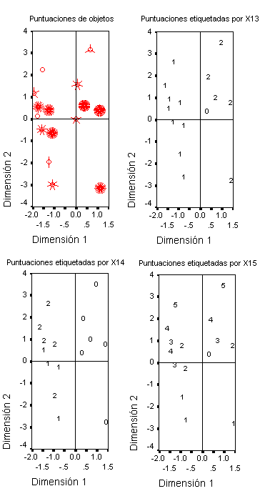

En la FIGURA 7.2 se observa que hay una mayor agrupación de objetos homogéneos a la derecha de los gráficos, lo que significa que la *mayoría* de personas que *no* han *presentado reclamos* a Interagua se podría decir que la tendencia es a *calificar* el servicio como *Bueno* mientras que los objetos agrupados a la izquierda de los gráficos, representa que los encuestados que si presentan reclamos califican el servicio de *Bueno* a *Regular*.

**7.4.2.2 Variables: X17= Taponamientos de los canales por la basura, X18= Inundaciones (cuando llueve) por taponamientos, X21= Calificación al servicio de alcantarillado sanitario en su sector**

La presencia o no de taponamientos en los canales de alcantarillado y las inundaciones en los sectores donde habitan los ciudadanos en la subparroquia Tarqui Este, influyen a estos a que califiquen al servicio de alcantarillado bien o mal. Para determinar el efecto que produce en los ciudadanos estos problemas, se analizó las tres variables nominales: X17, X18 y X21. A continuación se muestran los resultados obtenidos del proceso de homogeneización de las variables consideradas, que llegó a una solución de convergencia en la iteración 27.

**FIGURA 7.3**

**Autovalores y Medidas Discriminantes de X17, X18, X21**





En la FIGURA 7.3 aparece la tabla de autovalores para cada dimensión del análisis. El valor propio para la dimensión 1 es mayor que el de la segunda dimensión, lo que significa que la primera tiene más importancia de explicación. En la tabla de medidas de discriminación, se observa que la variable X17 es la variable líder en el ranking de variables explicativas de la varianza del modelo homogeneizador, además se refleja que las variables menos explicativas son X18 y X21.

**GRÁFICO 7.2**

B

**Cuantificaciones de las variables X17, X18, X21**



Se observa en el GRÁFICO 7.2 que las categorías U3, R4, Q4 y U4 correspondientes a las variables X17, X18 y X21, se encuentran cercanas al origen lo que significa que sus frecuencias marginales son altas, mientras que las restantes categorías que están alejadas del origen tienen bajas frecuencias marginales.

**FIGURA 7.4**

**Puntuaciones de objetos de las variables X17, X18, X21**

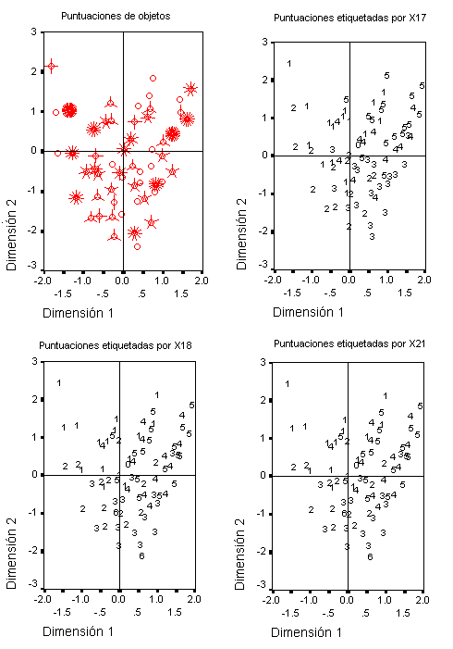

Relacionando las puntuaciones objetos de la FIGURA 7.4, agrupadas en el cuarto cuadrante de cada gráfico, indica que las personas que califican como *Bueno* el servicio de alcantarillado, es porque *Nunca* tienen *inundaciones ni taponamientos* en su sector. En cambio las puntuaciones localizadas en el primer cuadrante representan a las personas que califican como *Malo* y *Muy Malo* este servicio, porque *Siempre* y *Frecuentemente* tienen inundaciones y taponamientos.

7.4.2.3 Variables: X49 =Nivel de ingreso mensual del hogar, X22= Situación con respecto a la tenencia del medidor de energía eléctrica, X15= Condición de tenencia que ocupa la vivienda

Para saber, si la situación de tenencia del medidor de energía eléctrica de las diferentes viviendas de la subparroquia Tarqui Este, está relacionada con la condición de tenencia de la vivienda y con el ingreso mensual del hogar, se analizó las tres variables nominales: X49, X22 y X2. A continuación se muestran los resultados obtenidos del proceso de homogeneización de las variables consideradas que llegó a una solución de convergencia en la iteración 78.

**FIGURA 7.5**

**Autovalores y Medidas Discriminantes de las variables X49, X22, X2**





En la FIGURA 7.5 aparece la tabla de autovalores para cada dimensión del análisis. El valor propio para la dimensión 1 es mayor que el de la segunda dimensión, lo que significa que la primera tiene más importancia de explicación. En la tabla de medidas de discriminación, se observa que la variable X49 es la variable líder en el ranking de variables explicativas de la varianza del modelo homogeneizador, además se refleja que las variables menos explicativas son X2 y X22.

**GRÁFICO 7.3**

**Cuantificaciones de las variables X49, X22, X2**



Se observa en el GRÁFICO 7.3 que las categorías V1, B1 y AX3 correspondientes a las variables X49, X22 y X2, se encuentran cercanas al origen lo que significa que sus frecuencias marginales son altas, mientras que las restantes categorías que están alejadas del origen tienen bajas frecuencias marginales.

**FIGURA 7.6**

**Puntuaciones de objetos de las variables X49, X22, X2**

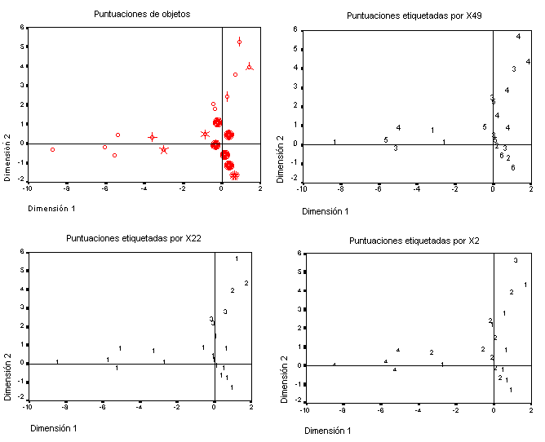

A

A

A

A

Relacionando las puntuaciones objetos de la región A en la FIGURA 7.6 se observa que la mayoría de los hogares el *ingreso* promedio es de *$100 a $300* y los tipos de vivienda que predominan son *Propia* y *Arrendada*, en ambos casos estas *tienen medidor de energía eléctrica* y *reciben planillas* normalmente, sin tener ningún problema de retiro de medidor ni de conexiones fraudulentas. Igualmente sucede con los hogares donde los ingresos económicos superan los $300.

**7.4.2.4 Variables: X29= Calificación al servicio de energía eléctrica, X27= Presentación de reclamos ante la E.E.E. X24= Cobros injustificados en las planillas**

La molestia que sienten los usuarios al presentar reclamos o al recibir cobros injustificados puede afectar la forma como califica a la E.E.E. Para determinar el efecto que produce en ellos estos problemas, se analizó las tres variables nominales: X29, X27 y X24. A continuación se muestran los resultados obtenidos del proceso de homogeneización de las variables consideradas que llegó a una solución de convergencia en la iteración 24.0

**FIGURA 7.7**

**Autovalores y Medidas Discriminantes de X29, X27, X24**





En la FIGURA 7.7 aparece la tabla de autovalores para cada dimensión del análisis. El valor propio para la dimensión 1 es mayor que el de la segunda dimensión, lo que significa que la primera tiene más importancia de explicación. En la tabla de medidas de discriminación, se observa que la variable X24 es la variable líder en el ranking de variables explicativas de la varianza del modelo homogeneizador, además se refleja que las variables menos explicativas son X29 y X27.

**GRÁFICO 7.4**

**Cuantificaciones de las variables X29, X27, X24**



A

B

Se observa en el GRÁFICO 7.4 que las categorías de la región A (Y3, Y4, AB1 y AD3) y las de la región B (Y2, AD2, Y1, AB2 y AD1) correspondientes a las variables X29, X27 y X24, se encuentran cercanas al origen lo que significa que sus frecuencias marginales son altas, mientras que las restantes categorías que están alejadas del origen tienen bajas frecuencias marginales.

**FIGURA 7.8**

**Puntuaciones de objetos de las variables X29, X27, X24**

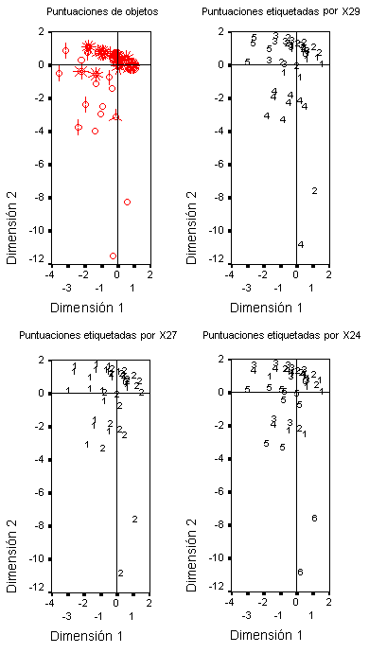

A

A

A

A

Relacionando las puntuaciones objetos de la región A en la FIGURA 7.8 se observa que la mayoría de las personas que califican al servicio que presta la E.E.E como *Regular*, es porque han *presentado reclamos* y además en sus planillas *Frecuentemente* vienen *cobros injustificados*. Mientras que las personas que califican al servicio como *Bueno* *no* han presentado *reclamos* y además *Nunca* en sus planillas aparecen *valores injustificados*.

Se puede concluir que la tendencia de los ciudadanos a calificar como Regular a la E.E.E se debe a la influencia de los diferentes percances, afectando el calificativo que puedan dar al servicio a la hora de emitir su opinión.

**7.4.2.5 Variables: X29= Calificación al servicio de energía eléctrica, X23= Suspensión o corte del servicio sin motivo, X25= Retraso en la entrega de las planillas**

La molestia que sienten los usuarios cuando le suspenden el suministro de energía eléctrica o al recibir sus planillas atrasadas puede causar que los usuarios califiquen bien o mal a la E.E.E. Para determinar el efecto que produce en ellos estos inconvenientes, se analizó las tres variables nominales: X29, X23 y X25. A continuación se muestran los resultados obtenidos del proceso de homogeneización de las variables consideradas que llegó a una solución de convergencia en la iteración 31.

**FIGURA 7.9**

**Autovalores y Medidas Discriminantes de X29, X23, X25**

 

En la FIGURA 7.9 aparece la tabla de autovalores para cada dimensión del análisis. El valor propio para la dimensión 1 es mayor que el de la segunda dimensión, lo que significa que la primera tiene más importancia de explicación. En la tabla de medidas de discriminación, se observa que la variable X23 es la variable líder en el ranking de variables explicativas de la varianza del modelo homogeneizador, además se refleja que las variables menos explicativas son X29 y X25.

**GRÁFICO 7.5**

**Cuantificaciones de las variables X29, X23, X25**



Se observa en el GRÁFICO 7.5 que las categorías AD1, AD2, W1, W2, Z1, Z2 correspondientes a las variables X29, X23 y X25, se encuentran cercanas al origen lo que significa que sus frecuencias marginales son altas, mientras que las restantes categorías que están alejadas del origen tienen bajas frecuencias marginales.

**FIGURA 7.10**

**Puntuaciones de objetos de las variables X29, X23, X25**

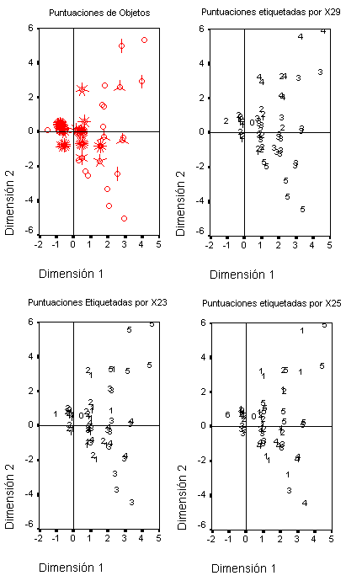

A

A

A

A

B

B

B

B

Relacionando las puntuaciones objetos de la región A en la FIGURA 7.10 se observa que la mayoría de las personas que califican como *Bueno* el servicio que presta la E.E.E. es porque *Rara vez*, por no decir *Nunca* sufren de suspensión de la energía ni retraso en la entrega de planillas. La región B representa que hay una menor proporción de personas que califican como *Regular* el servicio cuando *Rara vez* sufren de suspensión de energía y retrasos en la entrega de planillas.

**7.4.2.6 Variables: X49= Nivel de Ingreso mensual del hogar, X31= Suspensión (o corte) del servicio Telefónico sin motivo, X38= Calificación al servicio telefónico**

Para determinar el efecto que tiene los cortes o suspensiones de teléfono sin motivo y la influencia que causa el nivel de ingresos de los usuarios al calificar el servicio telefónico, se analizó las tres variables nominales: X49, X31 y X38. A continuación se muestran los resultados obtenidos del proceso de homogeneización de las variables consideradas que llegó a una solución de convergencia en la iteración 35.

**FIGURA 7.11**

**Autovalores y Medidas Discriminantes de X49, X31, X38**





En la FIGURA 7.11 aparece la tabla de autovalores para cada dimensión del análisis. El valor propio para la dimensión 1 es mayor que el de la segunda dimensión, lo que significa que la primera tiene más importancia de explicación. En la tabla de medidas de discriminación, se observa que la variable X49 es la variable líder en el ranking de variables explicativas de la varianza del modelo homogeneizador, además se refleja que las variables menos explicativas son X31 y X38.

## GRÁFICO 7.6

**Cuantificaciones de las variables X49, X31, X38**



B

A

Se observa en el GRÁFICO 7.6 que las categorías AF1, AF2, AM1, AM2, AX2 y AX3 correspondientes a las variables X49, X31 y X38, se encuentran cercanas al origen lo que significa que sus frecuencias marginales son altas, mientras que las restantes categorías que están alejadas del origen tienen bajas frecuencias marginales.

**FIGURA 7.12**

**Puntuaciones de objetos de las variables X49, X31, X38**

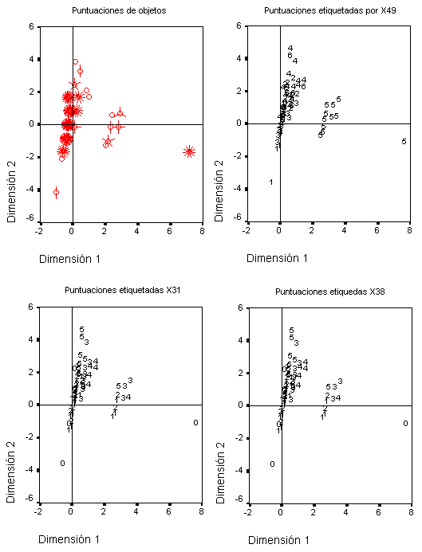

Relacionando las puntuaciones objetos más agrupadas en la FIGURA 7.12 se observa a las personas que califican como *Bueno* al servicio telefónico es porque *Nunca* han tenido *suspensión o corte* del servicio *sin motivo* y sus *ingresos* mensuales son entre *501 y 1000 dólares*. En cambio, las personas que califican como *Regular* el servicio es porque *Algunas veces* han sufrido de *suspensiones o cortes* y sus *ingresos* mensuales fluctúan entre *100 y 300 dólares*. Por lo tanto, los resultados indican que las personas con niveles de ingresos altos no presentan problemas de suspensiones o cortes del servicio, en contraste con las personas de ingresos bajos que si presentan este problema.

**7.4.2.7 Variables: X49= Nivel de Ingreso mensual del hogar, X32= Cobros Injustificados en las planillas, X38= Calificación al servicio telefónico**

Para determinar el efecto que tiene los cobros injustificados de teléfono y la influencia que causa el nivel de ingresos de los usuarios al calificar el servicio telefónico, se analizó las tres variables nominales: X49, X32 y X38. A continuación se muestran los resultados obtenidos del proceso de homogeneización de las variables consideradas que llegó a una solución de convergencia en la iteración 36.

**FIGURA 7.13**

**Autovalores y Medidas Discriminantes de X49, X32, X38**





En la FIGURA 7.13 aparece la tabla de autovalores para cada dimensión del análisis. El valor propio para la dimensión 1 es mayor que el de la segunda dimensión, lo que significa que la primera tiene más importancia de explicación. En la tabla de medidas de discriminación, se observa que la variable X49 es la variable líder en el ranking de variables explicativas de la varianza del modelo homogeneizador, además se refleja que las variables menos explicativas son X32 y X38.

**GRÁFICO 7.7**

**Cuantificaciones de las variables X49, X32, X38**



Se observa en el GRÁFICO 7.7 que las categorías AX2 y AX4 correspondientes a las variables X49, X32 y X38, se encuentran cercanas al origen lo que significa que sus frecuencias marginales son altas, mientras que las restantes categorías que están alejadas del origen tienen bajas frecuencias marginales.

**FIGURA 7.14**

**Puntuaciones de objetos de las variables X49, X32, X38**

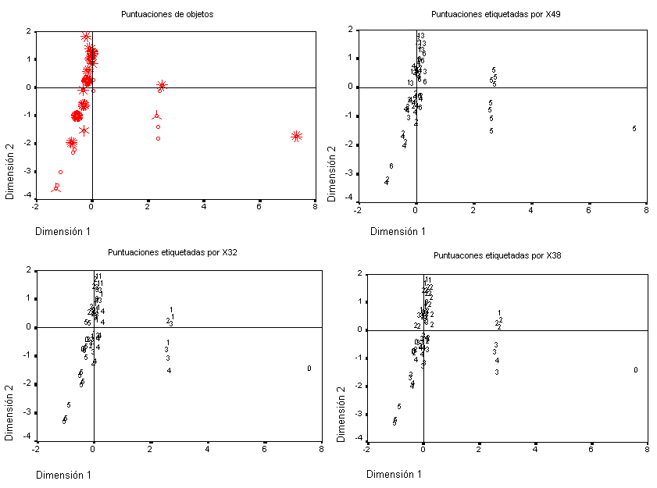

Relacionando las puntuaciones objetos más agrupadas de la parte izquierda de la FIGURA 7.14 se observa que hay una gran cantidad de hogares que poseen un *ingreso* entre *$100 y $300* que califican el servicio telefónico como *Bueno* porque *Nunca* en sus planillas aparecen *valores injustificados*. En una menor proporción, las personas que poseen un *ingreso* mensual de *$301 a $500* califican al servicio como Bueno porque *Nunca* aparecen *valores injustificados* en sus planillas. Se puede concluir que mientras los usuarios estén conformes con los cobros de Pacifictel, calificarán a favor de la institución, sino la calificación será en contra.

7.4.2.8 Variables: X49= Nivel de Ingreso mensual del hogar, X35= Falta de Atención oportuna a los Reclamos, X38= Calificación al servicio telefónico

Para determinar el efecto que tiene la falta de atención a los reclamos de teléfono y la influencia que causa el nivel de ingresos de los usuarios al calificar el servicio telefónico, se analizó las tres variables nominales: X49, X35 y X38. A continuación se muestran los resultados obtenidos del proceso de homogeneización de las variables consideradas que llegó a una solución de convergencia en la iteración 44.

**FIGURA 7.15**

**Autovalores y Medidas Discriminantes de X49, X35, X38**





En la FIGURA 7.15 aparece la tabla de autovalores para cada dimensión del análisis. El valor propio para la dimensión 1 es mayor que el de la segunda dimensión, lo que significa que la primera tiene más importancia de explicación. En la tabla de medidas de discriminación, se observa que la variable X49 es la variable líder en el ranking de variables explicativas de la varianza del modelo homogeneizador, además se refleja que las variables menos explicativas son X35 y X38.

**GRÁFICO 7.8**

**Cuantificaciones de las variables X49, X35, X38**



Se observa en el GRÁFICO 7.8 que las categorías AX2 y AJ1 correspondientes a las variables X49, X35 y X38, se encuentran cercanas al origen lo que significa que sus frecuencias marginales son altas, mientras que las restantes categorías que están alejadas del origen tienen bajas frecuencias marginales.

**FIGURA 7.16**

**Puntuaciones de las variables X49, X35, X38**

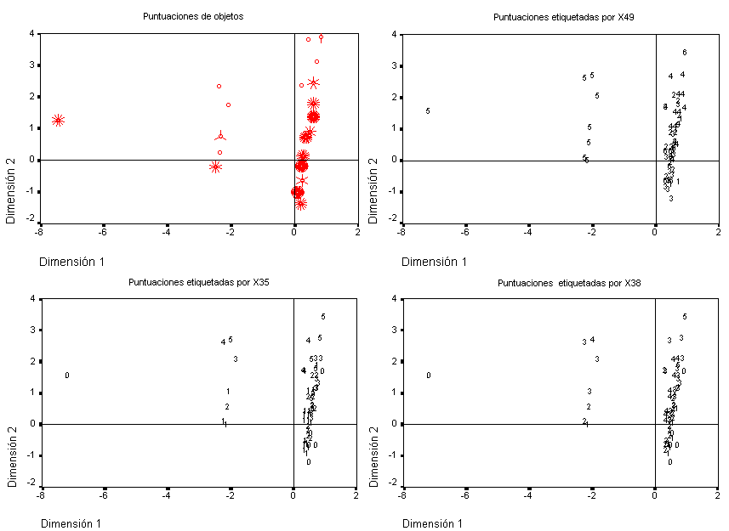

Relacionando las puntuaciones objetos más agrupadas de la parte derecha de la FIGURA 7.16 se observa que hay una gran cantidad de hogares que tienen *ingresos* entre *100 y 300 dólares* y que *nunca* han tenido *falta de atención a sus reclamos* por parte de Pacifictel, que califican el servicio de *Muy Bueno* a *Bueno*. La misma calificación le otorgan las personas que habitantes en hogares con ingresos entre *$501 y $1000*.

**7.4.2.9 Variables: X40= Días a la semana que pasa el carro recolector, X44= Acuerdo con el horario de recolección de basura, X47= Calificación al servicio de Recolección de basura**

El estar de acuerdo o no con el horario de recolección y el número de días en que pasa el carro recolector de basura, puede de cierta forma afectar el criterio de calificación de los ciudadanos a la hora de opinar acerca de la empresa que se encarga de la limpieza en la ciudad. Para determinar el efecto que producen estos acontecimientos, se analizó las tres variables nominales: X49, X44 y X47. A continuación se muestran los resultados obtenidos del proceso de homogeneización de las variables consideradas que llegó a una solución de convergencia en la iteración 70.

**FIGURA 7.17**

**Autovalores y Medidas Discriminantes de X40, X44, X47**





En la FIGURA 7.17 aparece la tabla de autovalores para cada dimensión del análisis. El valor propio para la dimensión 1 es mayor que el de la segunda dimensión, lo que significa que la primera tiene más importancia de explicación. En la tabla de medidas de discriminación, se observa que la variable X47 es la variable líder en el ranking de variables explicativas de la varianza del modelo homogeneizador, seguida de la variable X40 además se refleja que la variable menos explicativa es X44.

**GRÁFICO 7.9**

**Cuantificaciones de las variables X40, X44, X47**



A

Se observa en el GRÁFICO 7.9 que las categorías AV1, AV2, AV3, AS1, AS2 y AO4 correspondientes a las variables X40, X44 y X47, se encuentran cercanas al origen lo que significa que sus frecuencias marginales son altas, mientras que las restantes categorías que están alejadas del origen tienen bajas frecuencias marginales.

**FIGURA 7.18**

**Puntuaciones de objetos de las variables X40, X44, X47**

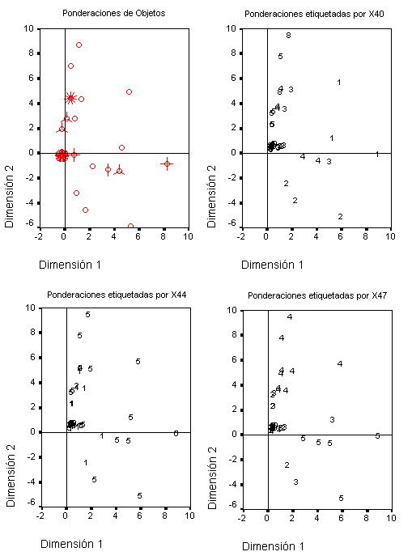

Relacionando las puntuaciones objetos más agrupadas de la parte cercana al origen de la FIGURA 7.18 se observa que en aquellos lugares por donde el *carro recolector* pasa *tres días a la semana*, las personas califican el servicio de recolección entre *Bueno* y *Regular*, están de *acuerdo con el horario* de recolección. La misma calificación la otorgan las personas de los sectores en que pasa el carro recolector *cuatro veces* *por semana*. Concluyéndose que el horario de recolección de basura en los días establecidos no necesariamente influye en que los ciudadanos califiquen bien o mal a la institución.